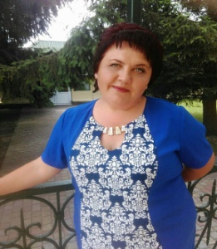
Діалог через століття

Валентина Дем’яненко, викладач історії
державного професійно-технічного навчального закладу «Рокитнянський професійний ліцей»

На сучасному етапі розвитку України, коли існує пряма загроза денаціоналізації, втрати державної незалежності та потрапляння у сферу впливу іншої держави, виникає нагальна необхідність переосмислення зробленого і здійснення системних заходів, спрямованих на посилення патріотичного виховання дітей та молоді – формування нового українця, що діє на основі національних та європейських цінностей:
— повага до національних символів (Герба, Прапора, Гімну України);
— участь у громадсько-політичному житті країни;
— повага до прав людини;
— верховенство права;
— толерантне ставлення до цінностей і переконань представників іншої культури, а також до регіональних та національно-мовних особливостей;
— рівність всіх перед законом;
— готовність захищати суверенітет і територіальну цілісність України.
тому наш навчальний заклад визначив нову стратегію цілеспрямованого і ефективного процесу виховання суб’єкта громадянського суспільства, громадянина-патріота України.
Метою патріотичного виховання є формування у молодого покоління високої патріотичної свідомості, почуття вірності, любові до Батьківщини, турботи про благо свого народу, готовності до виконання громадянського і конституційного обов’язку із захисту національних інтересів, цілісності, незалежності України, сприяння становленню її як правової, демократичної, соціальної держави. Найважливішим пріоритетом національно-патріотичного виховання є формування ціннісного ставлення особистості до українського народу, Батьківщини, держави, нації. Патріотичне виховання покликане дати новий імпульс духовному оздоровленню народу, формуванню в Україні громадянського суспільства, яке передбачає трансформацію громадянської свідомості, моральної, правової культури особистості, розквіту національної самосвідомості і ґрунтується на визнанні пріоритету прав людини. Воно має стимулювати розвиток суспільства, яке функціонує на засадах гуманізму, свободи, верховенства права, соціальної справедливості, гарантує умови для зростання добробуту народу.
Актуальність патріотичного виховання зумовлюється процесом формування в України єдиної політичної нації. Патріотичне виховання населення спрямоване на забезпечення цілісності, соборності України, що є серцевиною української національної ідеї. При цьому важливо, щоб об’єднання різних етносів і регіонів України задля національного відродження, розбудови й вдосконалення суверенної правової держави і громадянського суспільства здійснювалось саме на базі демократичних цінностей, які в свою чергу мають лежати в основі патріотичного виховання.
Виходячи з цього, патріотизм сьогодні є нагальною потребою і держави, оскільки високий рівень патріотизму населення здатен забезпечити соціально-політичну стабільність та гідне місце країні в цивілізованому світі; і особистості, яка своєю активною любов’ю до Батьківщини прагне досягти взаємної любові від неї з метою створення умов для вільного саморозвитку і збереження індивідуальності; і суспільства, яке зацікавлене в тому, щоб саморозвиток особистості, становлення її патріотичної самосвідомості здійснювався на моральній основі.
Патріотичне виховання – складова національного виховання, головною метою якого є становлення самодостатнього громадянина-патріота України, гуманіста і демократа, готового до виконання громадянських і конституційних обов’язків, до успадкування духовних і культурних надбань українського народу, досягнення високої культури взаємин. Воно сприяє єднанню українського народу, зміцненню духовних, культурних основ розвитку українського суспільства і держави.
Військово - патріотичне виховання є основою роботи краєзнавчо-патріотичного гуртка «Росич», який працює в ДПТНЗ «Рокитнянський професійний ліцей». В роботі гуртка застосовуються різні методи роботи. Це екскурсії і проведення відкритих виховних заходів, поповнення папок матеріалами з історії рідного краю і зустрічі з відомими земляками. Часто проводяться конкурси творчих учнівських проектів на патріотичну тематику які дають змогу активізувати пізнавальну діяльність учнів, що спрямована на закріплення, поглиблення знань з істрії України та рідного краю зокрема, розширення їхнього кругозору , формування світогляду. Особлива увага приділяється розвитку творчих здібностей молоді: прагнення до оригінальності в досягненні поставленої мети, пошуки нового, прагнення самостійно досягти результату, уміння долати суперечності, гнучкість мислення, логічність мислення, здатність мотивувати власну думку, виділяти головне.
Складовою частиною патріотичного виховання, а в часи воєнної загрози –пріоритетною, є військово-патріотичне виховання, зорієнтоване на формування у зростаючої особистості готовності до захисту Вітчизни, розвиток бажання здобувати військові професії, проходити службу у Збройних Силах України як особливому виді державної служби. Його зміст визначається національними інтересами України і покликаний забезпечити активну участь громадян у збереженні її безпеки від зовнішньої загрози. Саме тому конкурси, проведені в ліцеї за останні роки, були присвячені військовій тематиці.

Діалог через століття
( Армія УНР - Українські Збройні Сили )

З давніх-давен український народ плекає священну традицію – вкарбовувати у свідомість прийдешніх поколінь пам'ять про ратні подвиги його найкращих синів та дочок, які сповна виконали свій почесний військовий обов'язок.
Близько 100 років тому постає Українська Народна Республіка. Український народ заявив про бажання бути самостійним та незалежним. На захист державної незалежності від більшовицької навали піднялися тисячі вірних синів українського народу, проявивши неабияку мужність та відвагу.
Минуло 100 років. Світ став цивілізованішим, яскравішим, багатограннішим. Люди опустилися в глибини океану та злетіли до зірок, здійснили тисячі корисних відкриттів та не змогли винайти засобів від війни.
Знову українцям приходиться переживати багато жахливих подій. Боротьба за право жити у вільній європейській країні, яка розпочалася на столичному майдані триває і досі. Саме в таких надважких умовах зароджується нова українська нація, нова армія.
В наш час бути солдатом своєї країни – вже подвиг. Холодні окопи, смертоносні обстріли бойовиків, загибель товаришів. Вчинки солдатів - як виконання заповіту Тараса Шевченка … "Вражою, злою кров'ю волю окропіте".
Країна дихає свободою, мужньо, по-геройськи протистоїть агресії. Як закликав пророк України:"Вставайте, кайдани порвіте…" Воїни пам’ятають настанову великого поета: "Борітеся, поборете!"
З такими солдатами Україна непереможна. Вони – гордість українського народу.
Діалогові через століття двох український армій - Армії УНР та Армії незалежної України присвячується ця робота.

ЗБРОЙНІ СИЛИ УНР
Початок ХХ століття став новим відродженням духовних основ української нації, посилив змагання народу за своє самовизначення. В Україні домінуючим фактором суспільно-політичного життя став національно-визвольний рух за відновлення національної державності.
6 листопада 1917р. Центральна Рада проголосила III Універсал. У ньому йшлося: «Віднині Україна стає Українською Народною Республікою.» Проголошення Української Народної Республіки стало актом великої історичної ваги: український народ після тривалого поневолення заявив про відродження власної держави.
Національна революція 1917—1920-х рр. та відновлення незалежності України тісно пов'язані із проблемою її захисту та суверенітету. З революційними подіями 1917 року в Україні розпочинається військовий рух за створення національної армії. У цей період виникають військові клуби, що займаються формуванням українських військових частин, переведенням українців-військовиків до служби на своїй землі:" щоб усі українці-солдати перебували на Україні, а не по чужих краях, і то під час миру чи під час війни — постільки це можливо по воєнно-технічним умовам". Саме за таким принципом почали формуватися перші українські армійські загони.
Вперше питання про збройну силу українського народу було поставлено на І Всеукраїнському військовому з'їзді у травні 1917 р. в Києві. Більшість його делегатів сходилась на тому, що українському народу "потрібне своє національне військо". , «... створення національної армії, стане головною підвалиною для відродження суверенітету України». Центральна Рада користувалась значним авторитетом серед українiзованих частин. Українськi солдати пiдтримували її, оскільки сподівалися на проведення обiцяних III Унiверсалом реформ. Це дало їй можливiсть всюди створювати свої вiйськовi ради .
У складі Генерального Секретаріату створюється Генеральний секретаріат військових справ, на чолі якого став С. Петлюра. Він офіційно вважався адміністративним органом армії і діяв на правах міністерства, на яке покладалося завдання очолити її формування.
У листопаді 1917 комендант київської воєнної округи полковник В. Павленко поклав початок створенню добровольчої української гвардії, сформувавши у Києві дві сердюцькі дивізії. Наприкінці 1917р. з полонених галичан у Києві був створений Галицько-Буковинський Курінь Січових Стрільців, незабаром перейменований в Курінь Січових Стрільців (з березня 1918 — полк). Ще в квітні 1917 розпочався процес утворення воєнізованих формувань Вільного Козацтва, які наприкінці 1917 — початку 1918 років вели успішну боротьбу проти українських червоногвардійських загонів. В листопаді 1917 року для управління всіма збройними силами України було сформовано Український генеральний військовий штаб.
Генеральний військовий секретаріат УНР почав створювати статут для українських частин. Він розіслав по арміям “Наказ Українському Війську щодо внутрішнього порядку (національної військової дисципліни)“. Фактично це був перший військовий статут національних Збройних Сил, що відроджувалися. Він визначав обов’язки рядових та офіцерів, взаємовідносини між ними, тимчасові відзнаки українських формувань . Як свідчить цей документ, організатори Української Армії намагалися створити національні Збройні Сили на цілком нових засадах, які ще не застосовувалися у тогочасній військовій практиці.
Восени 1917 р. з’явилися перші національні військові заклади для підготовки кадрів Збройних Сил України. При Генеральному військовому секретаріаті було створено Шкільний відділ, що згодом став називатися Головним урядом військових шкіл УНР. Першою українізованою військовою школою стала 2-га Київська школа прапорщиків, де навчалося 500 осіб . 14 листопада1917 року С. Петлюра видав наказ №5: „Я, як Генеральний секретар з вiйськовиx справ Української Народної Республiки, усix вас, мої товаришi та друзi, закликаю в цю годину до спiльної одностайної працi. Будьте органiзованi та об’єднанi, усi за одного i один за всix. Наше вiйсько молоде, воно щойно стає на ноги, i своїм порядком ви доведете, що ви є славнi нащадки нашиx великиx предкiв. Як один станьте довкола Центральної Ради та її Генерального секретарiату. Не допускайте погромiв та заворушень, бо якщо їx допустите, то ганьбою вкриєте славне iм’я українського вояцтва. Жодниx погромiв на нашiй землi не мусить бути. Я вже викликав українськi полки та дивiзiї для оxорони ладу на Українi” . Також 14 листопада Військовий секретаріат видав розпорядження про українізацію Київського та Одеського військових округів та реформування розміщених на їх території частин за національною ознакою. . Період після проголошення УНР був часом найширшої українізації армії. Її особливість полягала в тому, що вона набула окреслених організаційних форм. Генеральний військовий секретаріат у листопаді зробив спробу розпочати формування уже не українізованих, а власне українських національних частин. Командувач Київського військового округу полковник В. Павленко почав створювати сердюцькі дивізії, які мали стати кадровими частинами армії УНР. До їх складу мали увійти полки ім. Б. Хмельницького, П. Полуботка, П. Сагайдачного, С. Наливайка, І. Богуна та У. Кармелюка. У листопаді найчисельнішою та найбоєздатнішою українською частиною на Правобережній Україні був корпус П. Скоропадського. шо налічував 40 тис. військовиків.

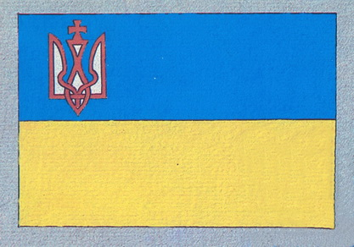

Військово-морський прапор УНР

Структура армії Української Держави станом на весну 1918 року
- 1-ша та 2-га Українські дивізії (Синьожупанники)
- Перша козацько-стрілецька (Сірожупанна) дивізія
- Сердюцька дивізія
- 1-й Волинський корпус
- 2-й Подільський корпус
- 3-й Херсонський корпус
- 4-й Київський корпус
- 5-й Чернігівський корпус
- 6-й Полтавський корпус
- 7-й Харківський корпус
- 8-й Катеринославський корпус

ЗБРОЙНІ СИЛИ СУЧАСНОЇ УКРАЇНИ
Збройні Сили України — це військове формування, на яке відповідно до Конституції України покладаються оборона України, захист її суверенітету, територіальної цілісності і недоторканності.
Збройні Сили України забезпечують стримування збройної агресії проти України та відсіч їй, охорону повітряного простору держави та підводного простору у межах територіального моря України.

Рух за створення національних збройних сил виник майже стихійно на теренах всього колишнього СРСР, а перш за все - в Україні.Ідея утворення власного українського національного війська перейшла від попередників у боротьбі за Українську державність. У 1990 році ідея незалежності Української держави поширилася і почала втілюватися в різноманітних формах, у створенні різних організацій, які стали декларувати у своїх програмних документах відновлення українського війська.
Офіцери - українські патріоти активно напрацьовували матеріали, необхідні для створення національних збройних сил, у Житомирі, Севастополі, Вінниці, Харкові, Івано-Франківську та інших містах. Незважаючи на всі перешкоди 27-28 липня 1991 року в актовому залі Будинку вчителя відбувся перший (а взагалі-то – четвертий, якщо рахувати певні етапи національно-визвольної боротьби на початку ХХ ст.) з’їзд офіцерів України. У цьому залі відбулися й три попередні з’їзди в 1917 році. Було проголошено громадську національно- патріотичну організацію – Спілку Офіцерів України. Усі офіцери – члени СОУ, які долучились до творення Вже в 1991 році після з'їзду первинні організації СОУ були засновані, окрім України, в Азербайджані, Грузії, Казахстані, Киргизії, Росії, Туркменії, Естонії, Узбекистані, а в 1992 році — у Вірменії та Молдові.
Спілка офіцерів України поставила за мету відродити Збройні Сили України (УНА), які б могли захистити власну державу. Отже, офіцери-українці через 74 роки продовжили головну українську військову традицію — творення національних збройних Сил — як започаткувало в 1917 році попереднє покоління українських військових. Тоді ініціатива створення окремих українських військових частин йшла від Українського Військового Клубу імені гетьмана П. Полуботка та Українського Військового Організаційного Комітету. Тому перший з’їзд СОУ позначається і як четвертий, що засвідчує неперервність української військової традиції.
Процес творення Українських збройних сил є невід’ємним від створення української держави. Аналіз становлення української держави та її військових формувань у ХХ українських збройних сил та інших військових формувань до прийняття Верховною Радою 6 грудня 1991 року Закону "Про збройні сили” , виявили істинну сутність українського офіцерства та щиру турботу за долю незалежної української держави. Їхні почуття відповідальності за подальшу долю України, було сильнішим за відчуття особистої безпеки та добробут.
Після ухвали "Декларації про державний суверенітет України” 16 липня 1990 року було проголошено, що Україна має право на власні збройні сили. З 16 липня 1990 по 24 серпня 1991 року відбуваються інтенсивні пошуки шляхів започаткування відбудови Збройних Сил України.
24 серпня 1991 року Верховна Рада України проголосила і схвалила Акт Незалежності України: «… здійснюючи декларацію про державний суверенітет України, ВР УРСР проголошує незалежність України та створення самостійної української держави – УКРАЇНИ. Територія України є незалежною і недоторканною. Віднині на території України мають чинність виключно Конституція і закони України». Цей акт набуває чинності з моменту його схвалення.
З вересня 1991 року над куполом Верховної Ради України замайорів національний синьо-жовтий прапор. Реальне будівництво Збройних Сил України почалося 24 серпня 1991 року після проголошення незалежності України. Вітчизняний досвід переконливо доводить, що гарантувати безпеку країни може лише добре вишколене і озброєне військо. Сьогодні, коли Українська держава почала здійснювати утвердження своєї державності, першочерговим питанням постає гарантія національної безпеки держави. Зрозуміло, що провідна роль у цьому належить Збройним силам.

Організаційно Збройні сили України поділяються на три види та два окремі роди військ та сил:
- Загальна чисельність збройних сил визначена законом у кількості, яка не перевищує 250 тис. осіб, у тому числі 204 тис. військовослужбовців.
Структура армії незалежної України станом на 2016 рік
- 1Сухопутні війська
  - 1.1Командування Сухопутних військ
  - 1.2Оперативне командування "Захід"
  - 1.3Оперативне командування "Північ"
  - 1.4Оперативне командування "Схід"
  - 1.5Оперативне командування "Південь"
  - 1.6Війська забезпечення бойової діяльності
  - 1.7Корпус резерву
- 2Повітряні сили
  - 2.1Командування Повітряних Сил
  - 2.2Повітряне командування "Захід"
  - 2.3Повітряне командування "Південь"
  - 2.4Повітряне командування "Центр"
  - 2.5Повітряне командування "Схід"
- 3Військово-Морські Сили
  - 3.1Командування Військово-Морських Сил
  - 3.2Західна військово-морська база
  - 3.3Південна військово-морська база
- 4Високомобільні десантні війська
- 5Сили спеціальних операцій

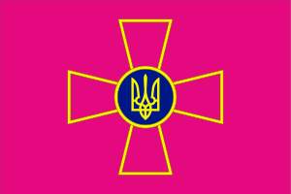

Прапор ЗСУ

ТРАДИЦІЇ МУЖНОСТІ
Історія нашого державотворення знає багато подвигів, що великими буквами вписані в книгу мужності, любові до Вітчизни та самопожертви. Згадаємо сьогодні два з них.
ГЕРОЇ КРУТ
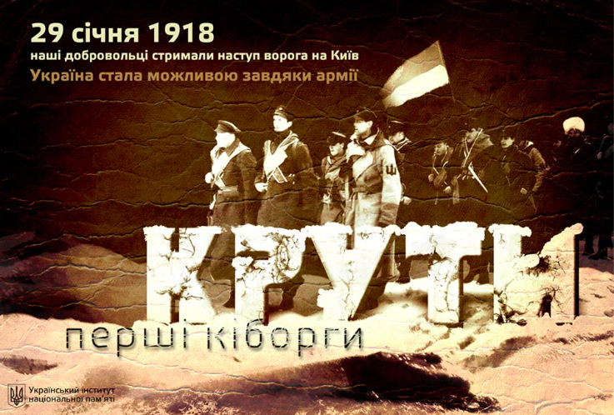
Наприкінці січня — початку лютого 1918 на підступах до Києва розгорнулися запеклі бої з наступаючими більшовицькими військами під командуванням М. Муравйова, які рвалися до міста. Столицю України обороняли Гайдамацький Кіш Слобідської України, Курінь Січових Стрільців, Помічний Студентський Курінь, курінь Вільного Козацтва, полк ім. кошового К. Гордієнка, Окремий Чорноморський Курінь, Залізничний Курінь, Автопанцирний дивізіон та інші невеликі військові загони. Залишивши Київ, всі українські частини крім Гайдамацького Коша в р-ні містечка Ігнатівці були об'єднані в Окремий Запорізький загін під командуванням генерала К. Присовського, чим було покладено початок формуванню регулярної армії.
Є в українській історії події, які стали знаковими, стали символічними. Такою подією є героїчна смерть молодих захисників Української Держави, яка заявила світові, що вона хоче бути господарем у своїй хаті. Так здекларував IV універсал Центральної Ради, проголошений 22 січня 1918 року. У ньому зазначалося: «…віднині Українська Народна Республіка стає самостійною, ні від кого не залежною, вільною, суверенною Державою Українського Народу».
А вже через 7 днів, 29 січня 1918 року чужинецька орда хлилинула на Україну. Крути… Маленька цяточка на мапі України. Проте й сьогодні, майже через століття, в умовах нової російсько-української війни, на перший погляд рядова подія І-ї україно-російської війни, що відбулася тут, привертає до себе увагу суспільного загалу.
Дійсно, з військової точки зору – це лише трагічний фрагмент, майже епізод певної військової операції, що називалася обороною Бахмацького вузла на залізничній лінії Конотоп – Київ, чи стисліше – оборонний бій нашого війська при станції Крути 29 січня 1918 р. з більшовицькими загонами. У цей час Московський загін особливого призначення під командуванням Знаменського зайняв Глухів і Кролевець, а частини Берзіна — Бахмач і Конотоп. У Бахмачі всі три армійські групи — Берзіна, Знаменського і Муравйова — з’єдналися під загальним командуванням останнього. Залізничний шлях зв’язував Бахмач із Києвом. Саме вздовж цього шляху і продовжили наступ об’єднані радянські сили. Зупинити їх було нікому. Головні сили, підпорядковані Центральній Раді, були зосереджені на Правобережжі, де стримували наступ на Київ фронтових збільшовизованих частин російської армії. Лише під станцією Крути на прогоні Бахмач — Ніжин нашвидкуруч зібраний загін під командуванням сотника Омельченка, який складався із 300 студентів, гімназистів-старшокласників і військових курсантів спробував перекрити шлях радянським військам. Більшість із них загинули. Ті, кому вдалося вціліти, розібрали колію і зуміли на декілька днів затримати наступ..
Не тьмяніє подвиг горстки юнаків проти великої навали більшовиків… Пішли і полягли… Чи ж вони не знали, що йдуть на смерть? Чи ж вони не хотіли жити й бачити, як молода держава буде рости і цвісти?.. А вони таки пішли… вони всі принесли на жертву Батьківщині свою молодість, радість, щастя, невтишиме горе рідних і молоді свої життя…
Крути стали початком нової доби в історії України. Бо саме вони засвідчили: власну державу треба захищати зі зброєю в руках.
Події 1918 і 2014 років мають також багато спільного. І нині, коли триває неоголошена російсько-українська війна, кожен новий день примножує пантеон українських героїв, бо практично щодня гинуть люди, гинуть за реальну незалежність держави Україна.
Але 2014-2016 роки вже не 1918 рік. Перспектив в України захистити свою незалежність набагато більше.
Але одне можна стверджувати. Після подій на Майдані, війни на сході – Україна стане набагато сильніша. І запорукою цьому стане подвиг наших військових героїв на Сході. Сторінок мужності в історії теперішньої війни багато. Подиг захисників Донецького аеропорту – це лише одна з багатьох, але дуже вражаюча.
КІБОРГИ
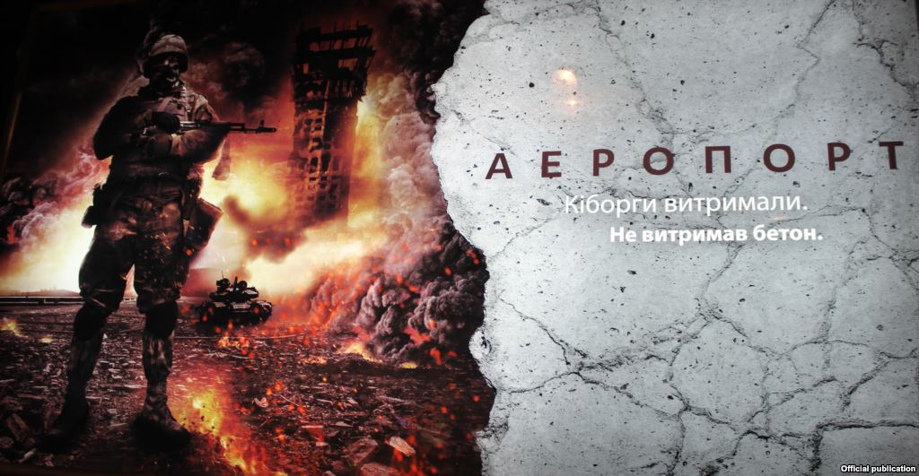 Вони не здались — здались залізо і бетон... Минає другий рік з того моменту, як проросійськими бойовиками були підірвані залізобетонні конструкції терміналів Донецького аеропорту і його захисники, яких за стійкість, мужність і героїзм в народі стали називати «кіборгами», змушені були покинути свій форпост. Перебуваючи у приміщенні, в якому практично неможливо було сховатись від обстрілів, часто без їжі та води, щоденно втрачаючи друзів та побратимів, «кіборги» 242 дні тримали оборону руїн колись красеня-аеропорта міжнародного значення, яким так пишалась країна. Дехто вже навіть називає оборону Донецького аеропорта «українським Сталінградом».
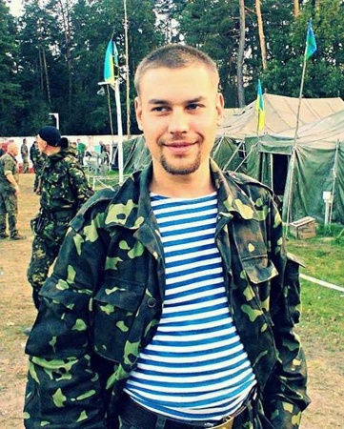
Серед кіборгів був наш земляк, Герой України, Ігор Зінич. Під постійними обстрілами у суцільній темряві, хаосі Ігор Зінич героїчно виконував свою роботу — рятував людей...Медичний брат госпітального відділення. 80-ї окремої аеромобільної бригади молодший сержант Ігор Зінич чотири рази відмовлявся від ротації з донецького аеропорту. За розповідями товаришів, лише в період з 16 по 19 січня він надав кваліфіковану медичну допомогу та фактично врятував не менше п’яти десятків своїх побратимів. Ігор боровся за життя кожного з товаришів, перебуваючи в небезпеці для власного життя під шквальним вогнем і постійними обстрілами. І залишався в «донецькому аеропорту фактично до останніх днів оборони «українського Сталінграда». На жаль, внаслідок другого підриву термінала ДАП Ігор Зінич одержав смертельні травми.

ПРИСЯГА ВОЯКА АРМІЇ УНР
«Клянусь честю громадянина Української Народньої Республіки і торжественно присягаю Всемогущому Богу вірно Українській Народній Республіці служити, слухняно повинуватися її верховній владі ї, правительству і народній армії.
Присягаю поважати і захищати накази і всякі препоручення їх по службі, точно їх виконувати супроти всякого ворога Української Народньої Республіки та трудящого люду, хто-б цей ворог не був і де тільки воля Верховної Республіканської влади буде вимагать: на воді, на суші, у воздусі, в день і ніч, в боях, наступах, в сутичках і всякого роду предприємствах, словом на кожному місці, у всяку пору і в кожнім випадку хоробро і мужньо до останньої краплі крові боротися.
Своїх військових частин, прапорів і зброї ні в якому разі не кидати, з ворогом ні в які, навіть найменші, порозуміння, не входити, завжди поводитись так, як цього військові закони та честь воїна — лицаря вимагають, в цей спосіб і честь жити і честь умерти. В цьому мені, Святий Боже, моя любов до України Рідньої та народу, допоможи.»

ВІЙСЬКОВА ПРИСЯГА ВІЙСЬКОВОСЛУЖБОВЦЯ НЕЗАЛЕЖНОЇ УКРАЇНИ
Я, (прізвище, ім'я та по батькові), вступаю на військову
службу і урочисто клянусь народу України завжди бути вірним і
відданим йому, сумлінно і чесно виконувати військовий обов'язок,
накази командирів, неухильно дотримуватись Конституції і законів
України, зберігати державну і військову таємницю.
Я клянусь захищати Українську державу, непохитно стояти на
сторожі її свободи і незалежності.
Я присягаю ніколи не зрадити народу України.

ОЗБРОЄННЯ АРМІЇ УНР

В основному військова техніка, що використовувалась в українсько-більшовицькій війні, була «спадком» від російської армії. На жаль, в умовах порушеного війною господарства промислове виробництво «української» зброї і військової техніки майже припинилося. Тому використовувалося все, що мало бодай якусь цінність. Пізніше вдалося придбати й дещо з озброєння австрійської та німецької армій. Завдяки технічним частинам при війську забезпечувались ремонт і підтримання всіх технічних засобів у бойовому стані

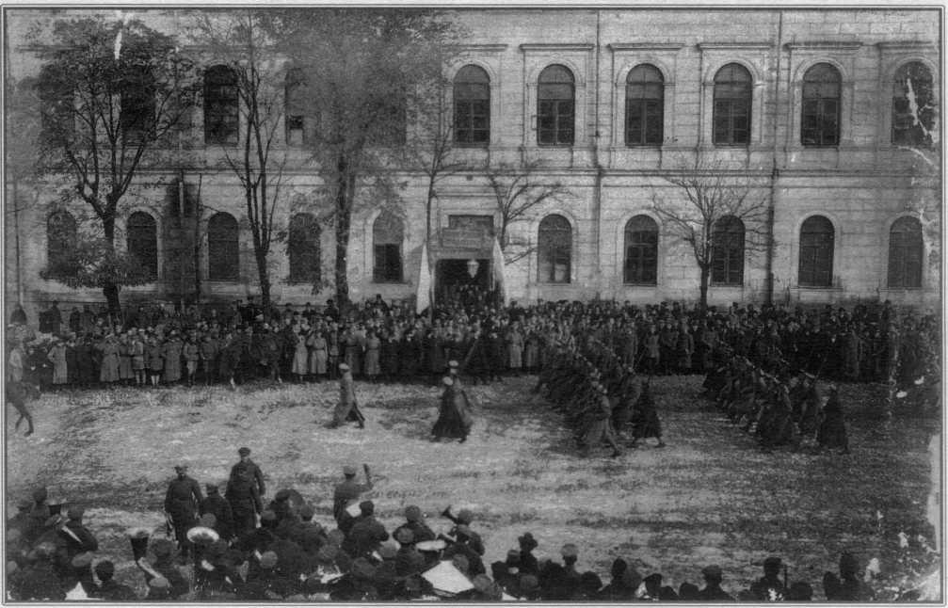

Старшинський корпус Армії УНР

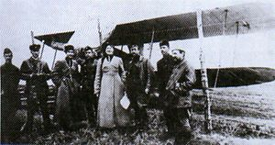
Авіація

Старшини 1-го Українського (Запорізького) аваційного загону.

16 грудня 1917 року із добровольців, які належали до різних частин старої російської армії та заявили про своє бажання служити у військах Центральної Ради, у Києві, при 5-му авіаційному парку розпочалося формування 1-го Українського авіаційного загону. Командиром цього підрозділу було призначено члена Центральної Ради, відомого льотчика — георгіївського кавалера Олександра Наконечного.. Армією УНР було захоплено до 330 російських літальних апаратів (на 1917 рік). Але використовувались не всі, на січень1917 року в реєстрах управління української авіації числилось 188 літаків різних типів.).

Автомобільні та бронеавтомобiльнi війська

Грузовi та легковi автомобілі й автопанцерники широко використовувалися українською армією в боротьбі проти більшовиків, денiкiнцiв та полякiв. Одні призначалися для технічної підтримки військ, інші — для бойової. Машини фарбували в стандартні захисні кольори і в абсолютній більшості не позначали якимись розпізнавальними знаками. Лише шість автопанцерників корпусу «січових стрільців» мали власні назви: «Черник», «Петлюра», «Дмитро» (два), «Бориславець» (два)

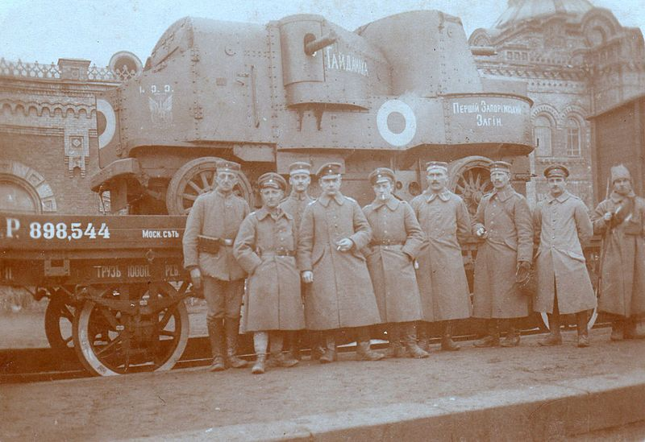
Панцерник « Гайдамака»

Артилерія

Артилерія являла собою найкращу бойову формацію української армії (особливо УГА). Чисельно артилерійський парк УНР та гетьманату перевищував 1500 гармат різного типу. Основною гарматою була 76-мм дивізійна гармата зразка 1902 року. Добрий вишкіл і досвід особового складу разом з досконалими зразками тогочасної зброї сприяли проведенню вдалих військових операцій. На озброєнні в галичан були гармати колишньої австрійської, у військах УНР — російської армій. Пізніше, коли УГА перейшла за Збруч, усі гармати австрійського зразка замінили на російські. Такою українська артилерія проіснувала до останнього свого бою. Те саме було і зі стрілецькою зброєю. Одною з найкращих артилерійських частин в армії УНР, під командуванням генерала-хорунжого Олекси Алмазіва, була Окрема гірська батарея Гайдамацького коша Слобідської України.

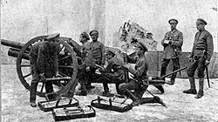

Гармаші Січових стрільців (київських) Армії УНР

Бронепотяги
Як один із засобів забезпечення тактичної і стратегічної переваги над ворогом використовували тоді панцерні потяги. Спершу це були імпровізовані твердині — звичайні потяги, підсилені конструкціями з дерев'яних брусів, мішків з піском тощо, озброєні польовими гарматами й скорострілами. Згодом з'явилися справжні фортеці з опанцерованими вагонами та паротягами, такі як:

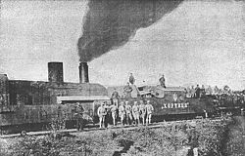
Панцерний потяг «Хортиця»

Бронепотяг «Вільна Україна»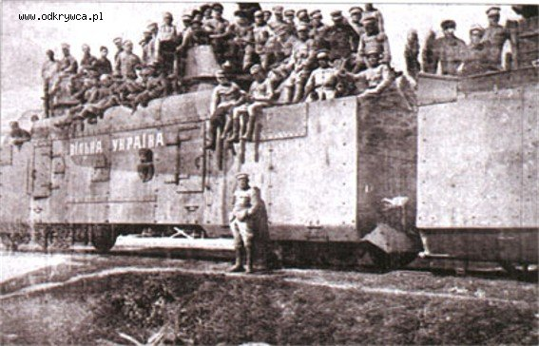

Морський флот
Основою морського флоту були крейсер «Пам'ять Меркурія» та есмінець «Завидний» та судна Дунайської флотилії , а саме 3 канонірські човни, дивізіон бронекатерів, всю транспортну флотилію що тут дислокувалася, та тральщики .

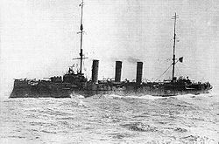

Крейсер «Пам'ять Меркурія»

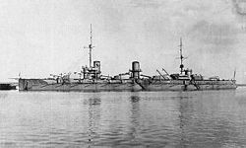

Есмінець «Завидний»

ОЗБРОЄННЯ АРМІЇ НЕЗАЛЕЖНОЇ УКРАЇНИ

Станом на 2016 р. Українська армія знаходиться на тридцятiй сходинцi у свiтi (серед 126 держав) та на восьмiй - у Європi. Армiя має нинi на озброєннi 2809 танкiв, 8217 бойових броньованих машин, а також 1302 одиницi самохiдної артилерiї, 1669 одиниць ствольної артилерiї i 625 реактивних систем залпового вогню. Українська авiацiя налiчує 39 винищувачiв, 65 штурмовикiв, 89 транспортних кораблiв i 33 бойовi гелікоптери.

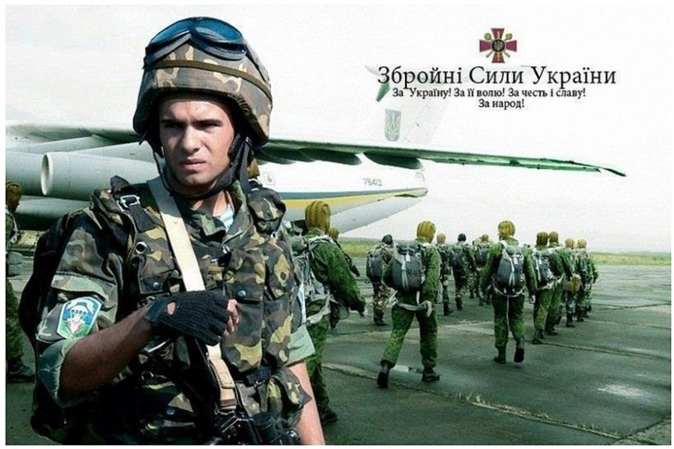

Механізовані і танкові війська
Механізовані і танкові війська, що складають основу Сухопутних військ, виконують завдання щодо утримання зайнятих районів, рубежів і позицій, відбиття ударів противника, прориву оборони противника, розгрому його військ, захоплення важливих районів, рубежів і об'єктів, діють у складі морських та повітряних десантів. У спадок від СРСР українські Сухопутні війська отримали потужний арсенал, що включав у себе сучасні зразки бронетанкової техніки. Після проголошення незалежності, на вітчизняному підприємстві ХКБМ танки Т-64 було модернізовано до рівня Т-64БМ «Булат», а на базі Т-80 було створено новий український танк Т-84 «Оплот».

Т-64БМ «Булат»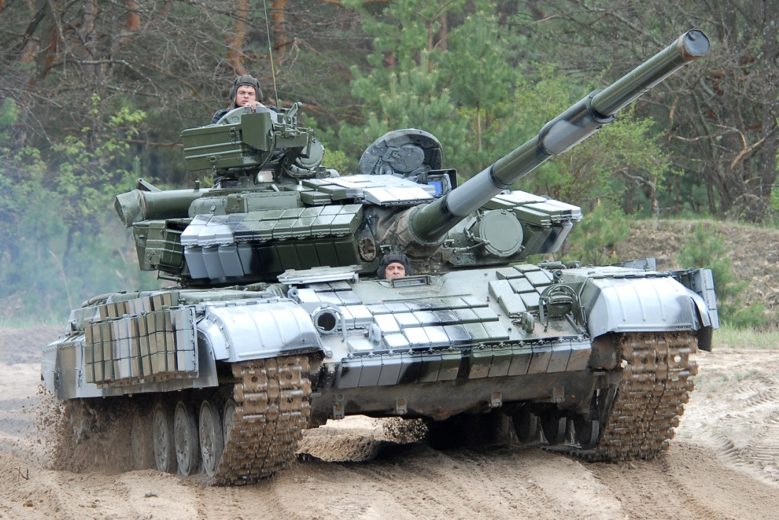

Т-84 «Оплот»
Т-84 «Оплот» 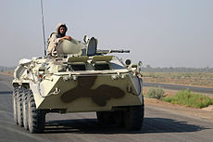

Ракетні війська та артилерія

Ракетні війська та артилерія Сухопутних військ складаються із з'єднань оперативно-тактичних і тактичних ракет, з'єднань і частин гаубичної, гарматної, реактивної та За умови відсутності в України ядерної зброї, ракетні війська та артилерія є найпотужнішою ударною силою в складі Збройних сил. Сучасні артилерійські з'єднання, що перебувають у складі української армії, здатні швидко передислоковуватися та наносити удари по супротивнику за будь-яких погодних умов та в будь-який час доби.

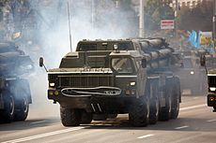
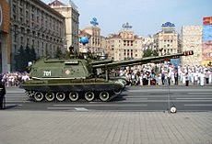

Армійська авіація
Армійська авіація є найбільш маневровим родом Сухопутних військ, призначеним для виконання завдань у різноманітних умовах загальновійськового бою. Повітряні сили Збройних сил України — один з головних носіїв бойового потенціалу Збройних сил України. Цей високоманеврений вид Збройних сил призначений для охорони та оборони повітряного простору держави, особливо важливих та стратегічних державних об'єктів, ураження з повітря об'єктів противника, авіаційної підтримки своїх військ (сил), висадки повітряних десантів, повітряного перевезення військ і матеріальних засобів та ведення повітряної розвідки.
Станом на 2015 рік, у складі Повітряних сил перебувало 36 300 осіб, 160 бойових та 27 транспортних літаків
Повітряні Сили несуть в собі наступні основні складові частини:
Авіація: бомбардувальна (Су-24М), штурмова (Су-25) , винищувальна (Су-27, МіГ-29) , розвідувальна (Су-24MP ), радіотехнічні війська, зенітно-ракетні війська

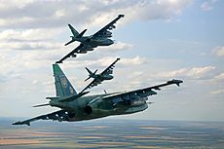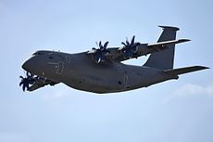

Роди сил Військово-Морських Сил України

Надводні сили
Вони у своєму складі мають: багатоцільові кораблі, ракетні катери, артилерійські, мінно-тральні, десантні кораблі, катери, кораблі спеціального призначення.
Підводні сили ВМС призначаються для пошуку і знищення підводних і надводних кораблів і суден .

Морська авіація
Має на озброєнні літаки та вертольоти наземного і корабельного базування і включає: протичовнову, транспортну та пошуково-рятувальну авіацію.
Морська піхота
Фрегат «Гетьман Сагайдачний» 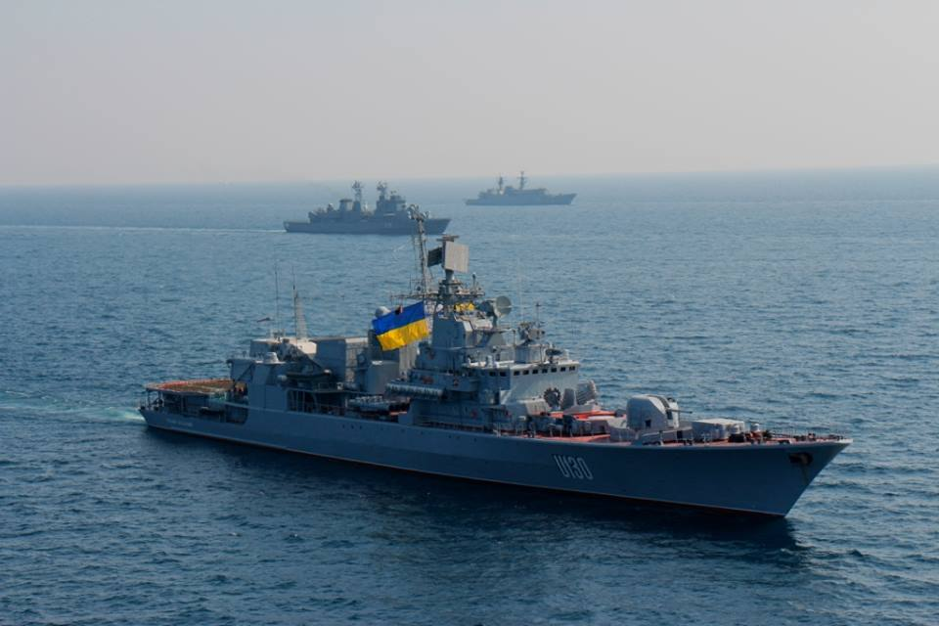

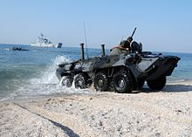
БТР-80 Для висадки морської піхоти

Події 1918 і 2014 років мають також багато спільного. І нині, коли триває неоголошена російсько-українська війна, кожен новий день примножує пантеон українських героїв, бо практично щодня гинуть люди, гинуть за реальну незалежність держави Україна.
Але 2014-2015 роки вже не 1918 рік. Перспектив в України захистити свою незалежність набагато більше.
Але одне можна стверджувати : після подій на Майдані, війни на Сході – Україна стане набагато сильніша. І запорукою цьому стане подвиг наших військових героїв на Сході.

Традиції мужності не мають терміну давності і завжди залишатимуться основою кожної нації

Використані джерела:

1.Брик О. Тернистий шлях Українського уряду (1918-1921). - Вінніпег, 1969. - 239 с.
2. Винниченко В. Відродження нації. - К., 1991. - Ч. 2. - 218 с.
3. Гаврилюк Г.І. Кадрова політика військового міністерства Української держави і проблеми комплектування армії в травні -листопаді 1918 р. // Вісник Харківського ун-ту "Історія України". - Харків, 1998. - Вип. 2. - № 401. - С. 110-119.
4. Гамрецький Ю. До вивчення історії національно-визвольного руху на Україні //Український історичний журнал. - 1990. - № 12. - С. 63.
5.https://uk.wikipedia.org/wiki/Збройні_сили_України

